

HBV-light 4.0.0.26
详细使用说明书
概念性水文模型建模、参数率定与不确定性分析
适用于 HBV-light 简体中文界面版
文档版本：1.0
编写日期：2026 年 10 月 22 日

编写依据与性质
本说明书依据 HBV-light 4.0.0.26 原版 CHM 帮助、程序界面、命令行帮助及随附示例数据整理，属于非官方中文操作资料，不是 University of Zurich 发布的正式手册。软件著作权、作者署名和原始学术引用权均归原开发者和相关作者所有。

文档信息与阅读说明
项目 | 内容
文档名称 | HBV-light 4.0.0.26 详细使用说明书
适用软件 | HBV-light 4.0.0.26；简体中文界面版
适用对象 | 水文、水资源、环境科学、地理学专业的教学、科研与工程分析人员
覆盖范围 | 数据准备、模型结构、参数、单次模拟、率定、验证、GAP、蒙特卡洛、批量运行、结果文件和命令行
原始资料 | HBV-light 原版 CHM、程序界面、clarea/parameter/simulation XML 示例、CLI 帮助
文档版本 | V1.0，2026-10-22
表 0-1 文档基本信息

阅读约定
模型变量名、XML 字段名、文件名和输出列名保持程序原样，以区别于界面中文名称。例如，Qsim 表示模拟径流，Qobs 表示实测径流，SUZ 和 SLZ 分别表示上、下地下水箱。“流量”在本说明书中通常沿用 HBV 的径流深表达方式，即 mm/Δt；若需换算为体积流量，应结合集水面积和时段长度进行转换。
Δt 表示模型时间步长。日模型通常为 1 d，小时模型为 1 h；所有输入序列必须具有固定且一致的时间步长。Rₑff 在 HBV 语境中通常指 Nash–Sutcliffe 模型效率（NSE），不应与决定系数 R² 混用。
使用边界
HBV-light 是概念性降雨—径流模型工具。模型参数的可识别性、数据质量和研究区代表性决定结果质量。本说明书提供的经验范围、参数顺序和诊断方法用于辅助建模，不能替代对研究区水文过程、数据来源和模型假设的专业判断。

目 录
打开文档后，如目录未自动生成，请右键此处并选择“更新域”。
提示：Word 打开文档时可能询问是否更新域，请选择“是”，以生成页码和目录。

1 系统概述与建模流程

1.1 HBV 与 HBV-light
HBV 是起源于瑞典气象与水文研究所（SMHI）的概念性降雨—径流模型。模型以降水、气温和潜在蒸散发为驱动，依次描述积雪与融雪、土壤水分与产流、地下水响应以及汇流过程。HBV-light 面向科研和教学，将单次模拟、参数编辑、绘图、遗传算法率定、蒙特卡洛抽样和批量情景运行整合在同一个桌面程序中。
HBV-light 可由多个高程带和植被带组成空间单元（Elevation Vegetation Unit，EVU），并可进一步考虑坡向、冰川、湖泊和子流域汇流关系。它仍属于半分布式或概念集总式模型，不应被理解为完整的二维/三维水动力模型。

1.2 主要功能
• 以固定时间步长模拟流域径流，支持日尺度和任意一致的小时/亚日尺度。
• 按植被带、高程带和子流域描述积雪、土壤与地下水响应。
• 支持标准、分布式积雪、分布式 SUZ、三地下水箱、延迟响应和单地下水箱等结构。
• 提供径流过程图、水量平衡和多种拟合优度指标。
• 通过 GAP 遗传算法与 Powell 局部优化进行参数率定。
• 通过蒙特卡洛抽样分析参数不确定性，并结合批量模拟评估行为参数集与气候序列。
• 通过命令行运行单次、蒙特卡洛、批量和 GAP 模拟。

1.3 典型建模流程
步骤 | 任务 | 主要产物/检查点
1 | 明确研究目标与评估期 | 率定期、验证期、目标函数和评价标准
2 | 整理气象、径流与空间数据 | PTQ、EVAP、可选 T_mean/PTCALT、子流域拓扑
3 | 建立流域目录 | Catchment/Data；面积和单位检查
4 | 选择模型结构与变体 | 是否有雪、冰川、湖泊、坡向或多子流域
5 | 设置预热期与模拟期 | 预热期覆盖状态变量稳定过程
6 | 初设并调整参数 | 参数处于有效范围并具有水文解释
7 | 单次运行 | 检查过程线、水量平衡和异常值
8 | 率定 | GAP 或人工率定；保存候选参数集
9 | 独立验证 | 仅使用率定期参数评估验证期表现
10 | 不确定性/情景分析 | 蒙特卡洛、批量运行、多气候序列
11 | 归档与复现 | 保存 XML、参数、软件版本、随机种子/运行设置
表 1-1 建议建模流程

1.4 版本与文件组成
本说明书对应 HBV-light 4.0.0.26。安装目录通常包含图形界面程序、命令行程序、计算核心库、IronPython 运行组件、示例数据文件夹和英文 CHM 帮助。示例数据包括 HBV-land、Lookout、Norrsjon 和 Vattholma 等流域，可用于检查软件功能；示例不代表特定研究区的最佳参数。

2 安装、启动与界面

2.1 安装
运行“HBV-light_4.0.0.26_简体中文版_安装包.exe”。安装程序将请求管理员权限，默认安装到Program Files 下的独立目录，并可创建桌面与开始菜单快捷方式。安装过程不会修改原始 D:\HBV 目录，也不会覆盖用户已有的流域数据。
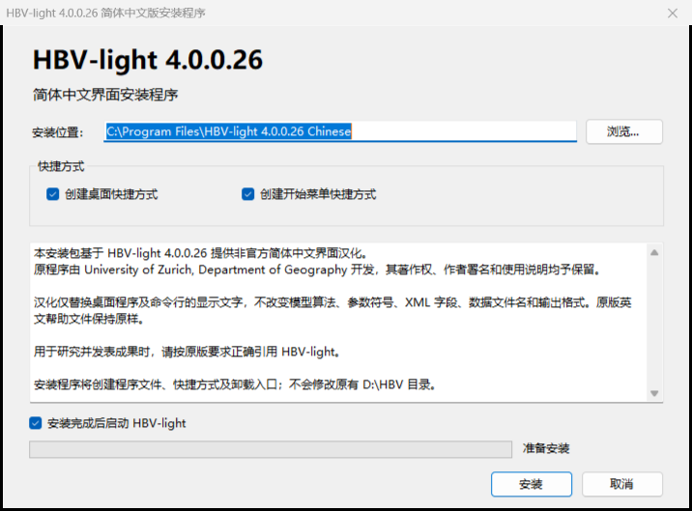
图 2-1 HBV-light 简体中文版安装程序
• 建议将程序与流域数据分开存放；程序用于升级，流域项目用于分析和归档。
• 安装包未配置商业代码签名，Windows 可能显示未知发布者提示；应先核对 SHA-256。
• 卸载可通过 Windows“设置 → 应用”或安装目录中的 Uninstall.exe 完成。

2.2 打开流域
首次启动时会出现“打开流域”窗口。选择“浏览并选择流域”，然后定位到包含 Data 子目录的流域根目录；也可从最近使用列表中选择。程序最多保留最近使用的 10 个流域路径。
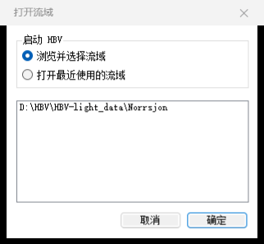
图 2-2 打开流域窗口
打开流域时，如果 Data 目录中存在 Parameter.xml、Simulation.xml 或 Clarea.xml，程序会读取其中的参数、模型设置和流域空间设置。为避免不同情景互相覆盖，建议每个研究情景使用独立目录，或在进行重要修改前备份 XML 文件。

2.3 主界面
主界面由顶部菜单、左侧参数面板和右侧图形面板组成。参数面板用于查看和修改植被带及流域参数；图形面板用于选择时间范围、绘图类型和子流域，并显示过程线与摘要指标。
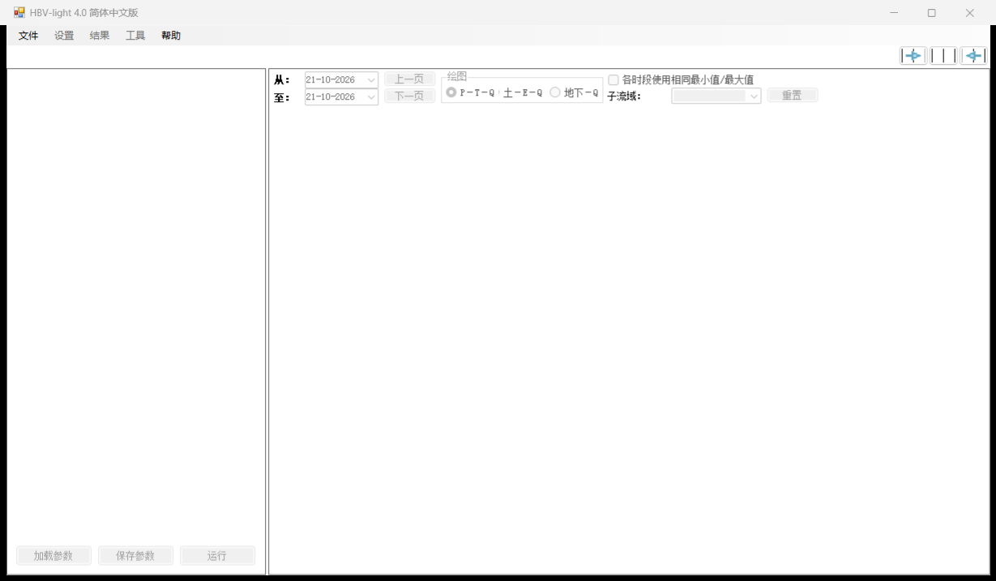
图 2-3 中文版主界面
绘图工具栏中的 P–T–Q 表示降水—气温—径流，土–E–Q 表示土壤储水—实际蒸散发—径流，地下–Q 表示地下水—径流。使用相同最小值/最大值可使不同时间窗口的纵轴尺度一致。

2.4 菜单功能
菜单 | 主要命令 | 用途
文件 | 打开、退出 | 切换流域或关闭程序
设置 | 模型设置、流域设置 | 时间、结构、效率指标、高程/植被带和面积配置
结果 | 汇总 | 查看最近一次单次模拟的水量平衡和拟合优度
工具 | 蒙特卡洛模拟、批量运行、GAP 优化 | 不确定性、情景批量计算和自动率定
帮助 | HBV-light 帮助、关于 | 英文原始帮助、版本与作者信息
表 2-1 主菜单功能

3 流域数据与文件格式

3.1 目录结构
CatchmentName/
├─ Data/
│ ├─ ptq.txt 必需：降水、气温、径流
│ ├─ EVAP.txt 必需：潜在蒸散发
│ ├─ SubCatchment.txt 多子流域时必需：汇流拓扑
│ ├─ T_mean.txt 可选：长期平均气温
│ ├─ PTCALT.txt 可选：时变高程修正梯度
│ ├─ Parameter.xml 可选：参数设置
│ ├─ Simulation.xml 可选：模型设置
│ └─ Clarea.xml 可选：空间结构与面积
└─ Results/ 程序自动创建或已有结果目录
流域根目录的名称即为 HBV-light 显示的流域名称。Data 子目录必须存在。打开流域最少需要 PTQ 文件和蒸发文件；当 PTQ 中含有多个子流域序列时，还必须提供 SubCatchment.txt。

3.2 PTQ 文件
ptq.txt 保存降水 P、气温 T 和径流 Q。第一行为表头，程序不使用其名称。其余行为制表符或空格分隔的数据，第一列为日期。日数据格式为 yyyyMMdd；亚日数据格式为 yyyyMMdd HH:mm:ss。时间步长必须在整个序列中保持固定。
单子流域行格式为：日期、P、T、Q。多子流域时按子流域 1、2、…重复 P、T、Q；子流域编号与SubCatchment.txt 中的编号一致。降水和气温不能有缺测；缺测径流用任意负值（如 -9999）表示。
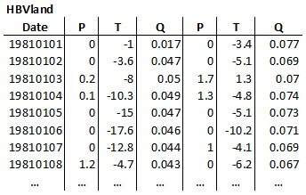
图 3-1 双子流域 PTQ 示例（原版帮助）
单位最易出错
HBV-light 的 P、E、Q 均按水柱深度 mm/Δt 读取，而不是 m³/s。若原始流量为 m³/s，日值可先按 Q(mm/d)=86.4×Q(m³/s)/A(km²) 换算；Δt 小时数据可按 Q(mm/Δt)=3.6×Δt(h)×Q(m³/s)/A(km²) 换算。

月数据仍需提供 yyyyMMdd 日期，并保持固定时间步长。由于各月天数不等，普通日历下可能触发“Unexpected date”错误；可使用 360 天日历（每月 30 天）并按相应日历构造日期。

3.3 蒸发与长期平均气温文件
EVAP.txt 第一行为虚拟表头。后续可有 12 个长期月平均值、365 个长期日平均值，或与 PTQ 时间步一一对应的蒸发值。若多子流域分别输入，每行给出各子流域的一列。所有形式均必须以 mm/Δt 表示；月平均值不是 mm/month。12 值或 365 值会被线性插值到逐时间步。
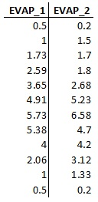
图 3-2 双子流域长期月平均蒸发示例（原版帮助）
可选 T_mean.txt 同样包含第一行虚拟表头，后接 12 个长期月平均值或 365 个长期日平均值。存在该文件时，程序可按温度距平修正潜在蒸散发：
Epot(t) = [1 + Cet × (T(t) − TM)] × EpotM，且 0 ≤ Epot(t) ≤ 2EpotM。

3.4 高程梯度文件
PTCALT.txt 为可选文件，用于以时间序列替代恒定的 PCALT/TCALT。第一行为虚拟表头，第二行用于识别梯度列名；后续每行为日期、PCALT、TCALT（根据实际包含的列）。若同时提供两者，列顺序应为Date、PCALT、TCALT。PCALT 的单位是“每 100 m 降水增加百分数”，TCALT 的单位是“每 100 m 气温降低的摄氏度”。
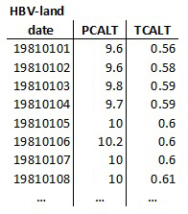
图 3-3 PTCALT 文件示例（原版帮助）

3.5 多子流域汇流拓扑
SubCatchment.txt 的第一行为表头，后续每行包含“From、To”两个子流域编号，表示上游子流域向下游子流域汇流。每个子流域都必须出现；全流域只能有一个出口；汇流路径中不能存在环路。
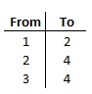
图 3-4 子流域汇流关系示例（原版帮助）
例如 1→2、2→4、3→4 表示子流域 4 为出口，1 经 2 汇入 4，3 直接汇入 4。PTQ 中的序列顺序、汇流文件和绝对面积设置必须一致。

3.6 数据质量检查
检查项 | 要求 | 常见后果
日期连续性 | 固定步长，不重复、不跳日 | Unexpected date / date differs
分隔符 | 全文件统一使用 Tab 或空格 | 列数超出预期、数值解析失败
缺测 | P/T 不得缺测；Q 用负值表示缺测 | 运行中断或错误纳入有效数据
单位 | P/E/Q 为 mm/Δt | 水量平衡严重失真
序列长度 | P、T、Q 与蒸发/可选观测文件一致 | 长度不一致错误
面积 | 每个子流域 EVU 面积分数之和等于 1 | 水/径流折算错误
拓扑 | 单出口、无环路、编号对应 PTQ | 汇流不可计算
表 3-1 输入数据检查表

4 模型设置与结构选择

4.1 打开模型设置
选择“设置 → 模型设置”。该窗口包含常规设置、各类效率统计、模型结构、UZL/K0 选项、模型变体和模拟期。设置可随 Simulation.xml 保存，并在下次打开流域时自动读取。
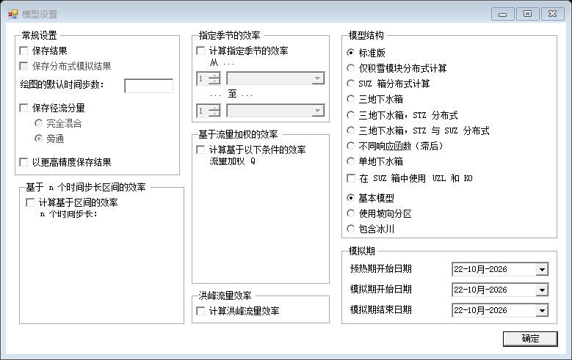
图 4-1 模型设置窗口

4.2 模型基本结构
HBV 的核心为四个顺序连接的模块：积雪、土壤水分、响应函数和汇流。降水在低于阈值温度 TT 时以雪的形式累积，升温后通过度日因子融化；降雨和融雪水进入土壤箱，部分形成地下水补给，部分通过蒸发返回大气；地下水补给进入一个或多个线性水库；最终径流经三角权重函数平滑。
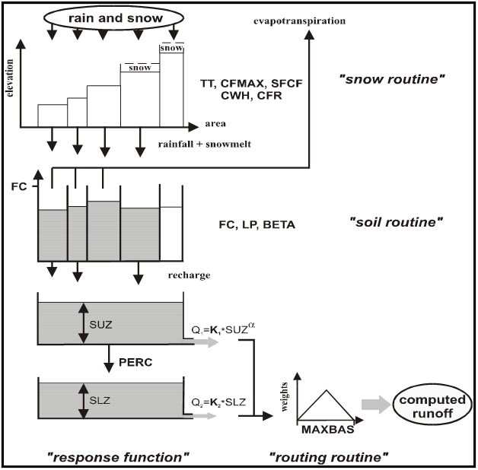
图 4-2 HBV 模块结构（原版帮助）

4.3 可选模型结构
模型结构 | 空间处理 | 适用情形 | 主要注意点
标准版 | 雪、土壤和响应通常按 EVU 或集总方式组织 | 常规流域、教学与基础研究 | 参数少，优先用于数据有限的流域
仅积雪分布式 | 积雪按 EVU 计算，其余过程汇入一个土壤箱 | 高程差较大但其他过程信息有限 | 避免把未观测空间差异过度解释为参数规律
SUZ 箱分布式 | 每个 EVU 单独使用 SUZ，但共享 K0/K1/UZL | 需要描述上层地下水空间差异 | 参数数量增加，需检查可识别性
三地下水箱 | 增加 STZ 顶层箱，STZ→SUZ 水量由 UZL 控制 | 需要更明显快/慢响应分离 | 新增状态变量，需更长预热期
三箱、STZ 分布式 | STZ 按 EVU 分布式，其余集总 | 空间降水/融雪差异控制快响应 | 检查面积与状态初值
三箱、STZ 和 SUZ 分布式 | STZ 与 SUZ 均按 EVU 分布式 | 强空间异质、资料充分的研究区 | 计算量和参数不确定性最高
响应延迟 | 补给按 PART 分配，部分经 DELAY 延迟进入下层 | 深层地下水、响应滞后明显 | PART 与 DELAY 的联合影响需要识别
单地下水箱 | 一个箱体、三个出流阈值 | 资料少、结构简约 | 不能把三个出流直接解释为三个物理含水层
表 4-1 模型结构选择

4.4 UZL 与 K0 在 SUZ 箱中的处理
“在 SUZ 箱中使用 UZL 和 K0”只对标准版、仅积雪分布式版和 SUZ 分布式版可用。关闭时 SUZ 采用单一出流分量；开启时使用两个出流分量。该选项改变响应函数的参数化和敏感性，切换后应重新率定，不应把两种结构的参数直接互换。

4.5 模型变体
• 基本模型：每个 EVU 需要单独指定面积，按高程和植被带定义空间单元。
• 坡向模型：每个 EVU 进一步分为北坡、南坡和东西坡；北坡 CFMAX 除以 CFSlope，南坡乘以 CFSlope。
• 冰川模型：包含坡向划分与冰川面积标记，在积雪模块之后计算冰川融化和雪向冰的转换。
坡向修正用于体现坡面能量差异，冰川修正用于扩展积雪/冰储量过程。二者都以额外参数和空间信息为代价；若缺少坡向或冰川面积资料，强行启用会引入不可识别的自由度。

4.6 模拟期与预热期
预热期用于建立土壤水、积雪和地下水初值，其模拟结果不进入统计。模拟期开始日期应晚于预热期，结束日期应晚于模拟期开始日期。建议至少覆盖一个完整水文年和主要季节性过程；积雪或深层地下水控制流域需要更长的预热期。
建模建议
将率定期和验证期预先固化，并避免依据验证期结果反复调整率定设置。通常 5–10 年率定期可覆盖多种水文事件，但这只是经验范围；样本长度、气候变异和资料质量仍需单独判断。

4.7 附加统计选项
选项 | 作用 | 启用条件/注意
按 n 个时间步长区间计算效率 | 先聚合均值再计算效率，考察不同时间尺度 | 在模型设置中定义区间；运行后写入 Summary
洪峰流量效率 | 评价峰值过程 | 适合洪水研究，不能单独代表低流量表现
指定季节效率 | 仅纳入季节起止日内的样本 | 适合融雪期或灌溉期评价；避免过短窗口
流量加权效率 | 按 Qobs 权重强化高流量或关键流量区间 | 需定义 Q–权重查找表，权重可在范围外沿用端点
保存结果 | 生成结果与摘要文件 | 消耗磁盘；批量前需规划空间
保存分布式模拟 | 按 EVU 保存状态和通量 | 文件大、运行慢
表 4-2 评价与输出选项

5 参数体系与水文过程

5.1 参数的组织层级
植被带参数按植被带定义，可在全局层面赋值；若勾选某参数的分流域覆盖，可通过“编辑”按钮设置各子流域的绝对值或相对值。其他参数属于流域或子流域参数。相对值通常为子流域值/流域值；TT 是例外，其相对值表示与流域值的差值。
修改参数后应检查数值是否落在程序中显示的合理范围内。Paramater.xml 可通过界面保存与载入，但手工编辑 XML 容易引入格式、列顺序或参数名错误；建议先备份再由界面生成。

5.2 积雪参数
参数 | 含义 | 单位 | 常用范围/默认 | 主要影响
TT | 降水为雪或雨的阈值温度 | °C | 约 0；默认 0 | 雪的起始/结束时间、融雪季长度
CFMAX | 度日（或度 Δt）融雪因子 | mm °C⁻¹ Δt⁻¹ | ≥0；默认 3；经验约 1.5–4 mm °C⁻¹ d⁻¹ | 融雪量和融雪高峰
SP | CFMAX 的季节变率 | — | [−1,1]；默认 0 | 冬季/夏季融雪因子差异；正负决定半球峰值季节
SFCF | 降雪修正因子 | — | ≥0；默认 1 | 系统性雪量偏差、雪水当量
CFR | 雪水再冻结系数 | — | ≥0；默认 0.05 | 降温期雪水回冻与融雪延迟
CWH | 雪盖持水能力 | — | ≥0；默认 0.1 | 融水释放滞后、雪盖液态水
CFGlacier | 冰川度日因子修正 | — | ≥0；默认 1 | 冰川区融化强度
CFSlope | 坡向对 CFMAX 的修正 | — | >0；默认 1 | 北/南坡融雪差异
表 5-1 积雪与冰川相关参数

5.3 土壤水分参数
参数 | 含义 | 单位 | 有效范围/默认 | 主要影响
FC | 土壤箱最大含水量参数 | mm | >0；默认 200 | 产流分割、土壤蓄水与蒸发限制
LP | AET 达到 PET 的土壤湿润阈值 | — | [0,1]；默认 1 | SM/FC 低于 LP 时蒸散发线性受限
BETA | 土壤湿润程度对产流的非线性控制 | — | >0；默认 1 | 产流曲线形状、湿季响应
表 5-2 土壤水分参数

FC 不等于田间持水量
FC 是概念性土壤箱容量参数，不一定等于实测田间持水量。不能因室内或文献田间持水量为某一数值，就把 FC 固定为该值；应结合产流过程、区域经验和参数敏感性判断。

5.4 地下水响应与汇流参数
参数 | 含义 | 单位 | 有效范围/默认 | 主要影响
PERC | SUZ 向 SLZ 的最大下渗/最大渗流 | mm/Δt | ≥0；默认 1 | 上层与下层补给、基流
Alpha | 响应函数非线性系数 | — | ≥0；默认 0 | 补水—出流非线性
UZL | 上层地下水箱阈值 | mm | ≥0；默认 20 | 快出流开始/终止、阈值流量
K0 | 最快响应系数 | 1/Δt | [0,1)；默认 0.2 | 洪峰和快速退水
K1 | 中速响应系数 | 1/Δt | [0,1)；默认 0.1 | 中尺度退水
K2 | 慢速/基流响应系数 | 1/Δt | [0,1)；默认 0.05 | 枯季基流、低流量
MAXBAS | 三角形汇流权重函数底宽 | Δt | [1,100]；默认 1 | 汇流平滑和峰现时间
PART | 进入第一地下水箱的补给比例 | — | [0,1]；默认 0.5 | 快/慢响应分配（延迟结构）
DELAY | 延迟分配时段 | Δt | ≥0；默认 1 | 深层地下水响应滞后
KSI | 积雪向冰转换速率 | 1/Δt | [0,1)；默认 0.001 | 冰川物质与冰储量
KGmin | 冰川最小出流比例 | 1/Δt | [0,0.5)；默认 0.05 | 冰川低流量
RangeKG | 冰川出流可变比例（原帮助称 dKG） | 1/Δt | [0,0.5]；默认 0.01 | 冰川出流的可变性
Cet | 长期平均蒸发的温度距平修正系数 | 1/°C | [0,1]；默认 0 | 温度异常对 PET 的修正；需 T_mean
PCALT | 降水随高程增加率 | %/100 m | 可正可负；默认 10 | 高程带降水修正
TCALT | 气温随高程递减率 | °C/100 m | 可正可负；默认 0.6 | 高程带气温修正
表 5-3 地下水、汇流与高程修正参数

5.5 过程方程
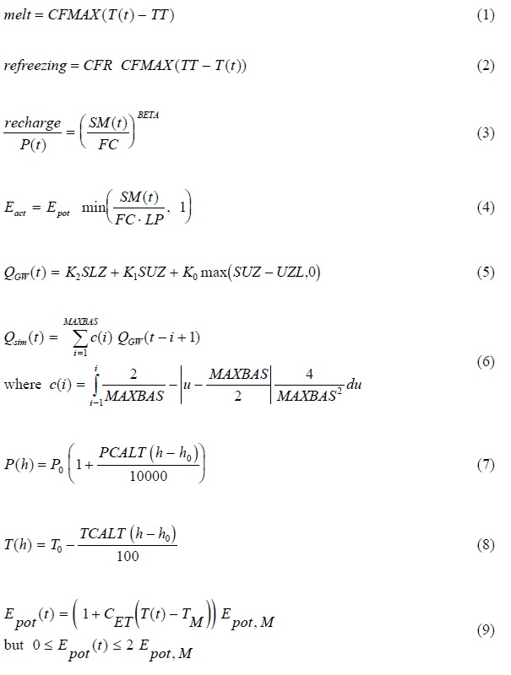
图 5-1 原版 HBV-light 帮助中的核心方程
融雪采用度日关系：Melt = CFMAX × max(T − TT, 0)。低于 TT 的降水乘以 SFCF 后作为雪累积；融水先满足雪盖持水能力 CWH，超出部分才释放，降温时按 CFR 和温度差发生再冻结。
土壤箱产流和补给涉及 SM/FC、LP 与 BETA。实际蒸散发在 SM/(FC·LP) 较低时相对 PET 线性减少，接近 1 时达到 PET。降水和融雪水量在满足土壤蓄水后转化为地下水补给。
标准响应函数的总出流可写为 Q = K2·SLZ + K1·SUZ + K0·max(SUZ − UZL, 0)。生成的 Q 再通过 MAXBAS 定义的三角权重函数分配到后续时间步。PCALT 和 TCALT 按高程差修正降水和气温，衰减系数与参考高程设置需与实际数据基准一致。

5.6 参数初值与调参顺序
1. 先检查单位、时间步长和面积；参数无法弥补量纲错误。
2. 积雪流域先调 TT、CFMAX，再检查 SFCF、CWH 和 CFR；以积雪观测/SWE 可帮助约束。
3. 调节 FC、LP、BETA，使湿季产流、土壤蓄水和蒸散发季节过程合理。
4. 调节 PERC、UZL、K0、K1、K2，使洪峰、退水和基流同时接近观测；不要只看全年 NSE。
5. 最后调节 MAXBAS，使峰值时移和洪峰形状合理。
6. 每次只调整一组参数，记录改动与指标变化；在多个时期验证稳健性。

6 单次模拟与结果检查

6.1 运行前检查
• 模拟期至少覆盖一个完整年度，预热期独立且足够长。
• Qobs 的负值缺测不会参与拟合；有效径流比例过低时，指标代表性有限。
• 面积分数、子流域拓扑和绝对面积一致。
• 当前模型结构与冰川/坡向数据相匹配。
• 参数或模型结构改变后，不直接沿用旧的效率结果。

6.2 执行
在参数面板底部点击“运行”。完成后右图自动显示 Qobs、Qsim、降水、气温、土壤水、蒸发和地下水状态等曲线。状态栏和摘要提供 NSE/KGE、水量平衡等信息；如勾选保存，结果写入 Results 目录。

6.3 绘图面板
设置 From/To 控制横轴区间；“上一页/下一页”按当前窗口长度平移；“相同最小值/最大值”保持不同时间窗纵轴一致；子流域下拉框用于切换多子流域对象。三种图形组合分别聚焦气象驱动、土壤/蒸发/径流和地下水/径流关系。
检查过程线时至少同时观察：湿季总量、洪峰量级与时间、退水速率、枯季基流、积雪季延迟、异常突变和水量平衡闭合。仅凭单个总体指标可能掩盖结构性偏差。

7 率定、验证与拟合指标

7.1 评价策略
率定是寻找能再现研究区关键水文过程的参数组合，而不是寻找数学上绝对最优的单一数值。独立验证期必须保持不使用，最好覆盖与率定期不同的气候、洪枯或土地利用条件。

7.2 常用指标
指标 | 作用 | 理想值/注意点
NSE / Rₑff | 整体平方误差相对基准的改进 | 理想 1；0 相当于用实测均值；负值比均值更差
KGE | 分解相关系数、偏差和变率比 | 理想 1；适合与 NSE 并列报告
R² | 模拟与观测的线性相关强度 | 理想 1；对偏差和方差缩放不敏感，不能替代 NSE
Log-NSE | 强化低流量相对误差 | 适合基流、枯季研究；对接近 0 的流量谨慎
FlowWeightedReff | 按观测流量对误差加权 | 强调高流量或指定流量区间
MeanDiff | 平均差（mm/year） | 理想 0；正值/负值表示系统性高估/低估
VolumeError | 总量误差的闭合程度 | 理想 1；不能反映过程时序
ReffPeak | 洪峰过程效率 | 原版定义用每个实测洪峰附近 3 天内最大模拟值
ReffInterval / Season / Weighted | 特定时间尺度或季节评价 | 启用条件由模型设置决定
F_time / F_flow | 落在观测精度边界内的比例 | 需要 QobsBoundaries 文件；数值越接近 1 越好
SnowCover_RMSE / SWE_Reff / Glacier_MAE | 积雪、雪水当量或冰川过程的附加约束 | 需要相应观测文件；适合多目标率定
表 7-1 常用拟合指标与解释

NSE 定义为 1 − Σ(Qobs−Qsim)² / Σ(Qobs−Q̄obs)²。HBV 文献中常把该模型效率写成 Rₑff，并应避免与决定系数 R² 混淆。模型效率为 1 表示完全匹配；0 表示与“始终预测实测均值”相当；负值表示比均值预测更差。

7.3 参数率定步骤
步骤 | 操作 | 诊断
1 基础检查 | 固定合理的初值，先消除单位、缺测、拓扑和面积问题 | 无解析错误；水量平衡合理
2 分过程率定 | 先雪、再土壤、再地下水、最后汇流 | 各时段过程线不是互相补偿
3 多指标评价 | 同时关注 NSE/KGE、低流量、洪峰和总量 | 避免单指标过拟合
4 参数约束 | 使用物理范围、文献经验和区域一致性 | 参数不能在边界堆积且无解释
5 独立验证 | 冻结参数，运行未参与率定的时期 | 性能下降可接受但不应出现结构性失败
6 敏感性分析 | 扰动关键参数或进行蒙特卡洛 | 识别可识别性较低和高度相关参数
表 7-2 率定检查流程

过拟合预警
若参数组合在率定期显著优于验证期，或通过极端参数抵消另一模块的偏差，应视为结构/资料问题，而非单纯追求更高 NSE。报告时应同时给出参数范围、率定—验证指标和关键过程图。

8 GAP 自动率定

8.1 算法构成
GAP 由遗传算法（Genetic Algorithm）和 Powell 局部优化两部分组成。遗传算法在参数空间内建立多个种群，以目标函数评价值表示适应度，通过选择、交叉、变异和种群间交换生成新参数集；遗传阶段结束后，再用 Powell 方法进行局部精细搜索。
新参数集可由逐参数概率组合生成，也可沿两个父代参数集连线做一维 Brent 优化。保留上一代最优个体有助于防止性能回退。具体参数见 GAP 窗口与文末参考文献。
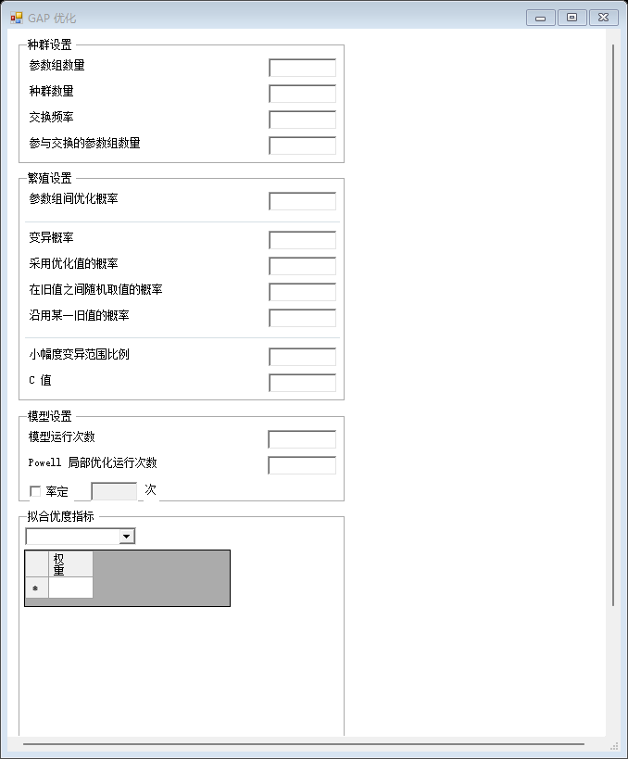
图 8-1 GAP 优化窗口

8.2 设置项
设置组 | 设置项 | 建议与解释
种群设置 | 参数组数量、种群数量、交换频率、参与交换的参数组数 | 种群越多探索越广但成本更高；交换太频繁可能降低种群多样性
繁殖设置 | 组间优化概率、变异概率、优化值概率、旧值间随机概率、沿用旧值概率、C 值 | 自由度影响探索/利用平衡；概率总和建议为 1，软件会检查
模型设置 | 模型运行次数、Powell 运行次数、重复率定次数 | 预算应覆盖遗传搜索和局部优化；重复率定可判断稳定性
拟合优度 | 各目标函数及权重 | 权重之和应为 1；先使用少而互补的目标
参数范围 | 各参数下限/上限、C/V/R 关系 | 范围过宽增加不可识别性，过窄可能人为限定答案
表 8-1 GAP 主要设置

8.3 推荐工作方式
• 先用单次模拟和人工调参获得物理上合理的初值，再启动 GAP。
• 首轮使用 NSE/KGE 加流量加权或洪峰指标，避免一次设置过多互相竞争的目标。
• 使用多个独立重复率定检查结果是否收敛到相近的参数区间。
• 最终参数不能只看目标函数值，还应检查参数是否贴边、过程线是否失真、验证期是否稳定。
• 若目标函数只适用于特定模型设置，需先在模型设置中启用对应效率计算，否则不会被纳入。
GAP 输出文件通常为 GA_best1.txt、GA_best2.txt 等，每行保存某一代/最终最优参数集和对应的拟合指标。多次率定时通常只记录每次率定的最优参数集；应保留设置 XML 和原始输出以复现实验。

9 蒙特卡洛不确定性分析

9.1 抽样机制
蒙特卡洛模拟通过多次随机抽样生成参数集。默认抽样可理解为在参数上下限内取值；勾选“高斯随机数”后，按参数表中的均值和标准差生成连续分布随机数。抽样结果受参数范围、相关关系设置和随机数实现影响，不能把单次最优结果等同于完整不确定性分布。
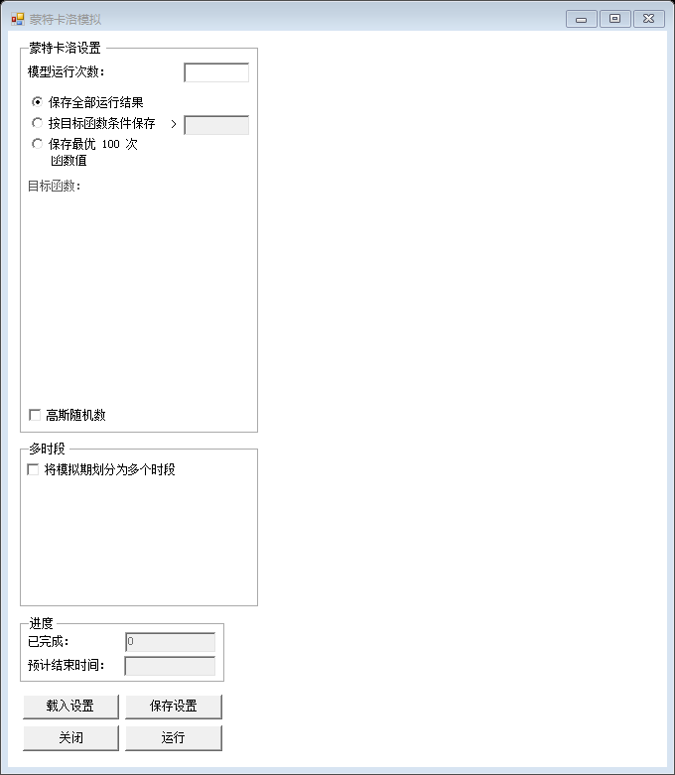
图 9-1 蒙特卡洛模拟窗口

9.2 参数关系设置
设置 | 含义 | 适用场景
R | 每个子流域/植被带分别生成随机值 | 希望保留空间异质性
= | 所有子流域/植被带共享同一随机值 | 资料不足或参数缺乏空间可分性
< / > | 多个植被带的随机值按递增/递减约束 | 植被梯度导致的参数排序假设
C / V | 为特定子流域或植被带分别编辑均值和范围 | 有分区参数信息或需要局部约束
保存全部 | 保留每次运行输出 | 小样本、调试或完整不确定性分析
保存满足阈值 | 仅保留目标函数优于阈值的模型 | 寻找行为参数集；阈值要有科学依据
保存最优 100 次 | 保留目标函数最优的 100 组 | 计算资源有限、只关注较优尾部
表 9-1 蒙特卡洛参数与保存策略

9.3 多时段评价
勾选“将模拟期划分为多个时段”并输入各时段的起始日期后，每次运行会分别计算各期效率。该设置适合检验模型在洪季、枯季、不同年份或气候阶段的稳定性，也可用于避免仅由某一异常事件主导总体指标。

9.4 动态识别
动态识别将参数上下限划分为若干区间（Classes），并按指定窗口宽度计算平均平方误差。对每个时间步和每个参数区间，程序保留所有运行中误差最小的结果，用于诊断哪一组参数区间在不同时间更有效。它描述的是条件性表现，不等同于统计显著性检验。

9.5 结果解释
• 行为参数集应同时满足多个指标和验证期检验，避免按单一阈值过滤。
• P10–P90 或样本分位数用于描述不确定性范围；报告时说明样本数和应用规则。
• 若不确定性区间过宽，检查参数范围、模型结构、资料误差和多参数补偿。
• 若区间异常狭窄，检查范围是否被人为限制、目标是否过度依赖单一时期。
• 多次随机运行应记录抽样设置和随机性可复现条件。

10 批量运行与情景分析

10.1 输入文件
批量输入可以是蒙特卡洛输出格式或 GAP 输出格式。程序默认读取 Data 目录中的 Batch.txt，多子流域的蒙特卡洛格式还可能使用 Batch_SubCatchment_i.txt。最稳妥的做法是直接使用程序生成的参数表，并重命名/复制到预期批量输入文件名，避免手工改变制表符和列名。
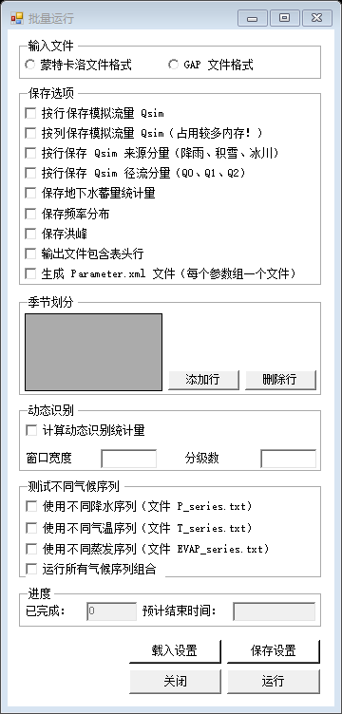
图 10-1 批量运行窗口

10.2 输出选项
选项 | 输出内容 | 注意点
按行保存 Qsim | 每个参数集一行或多行保存模拟径流时间序列 | 适合后续数据库/统计处理
按列保存 Qsim | 按列组织时间序列 | 占用内存和磁盘较多，适合宽表分析
保存输出表头 | 所有输出文件增加列名 | 推荐保留，便于复现和自动读取
Qsim 分量（Q0/Q1/Q2） | 快速、中速、慢速径流分量 | 检查分量和总量守恒
Qsim 来源分量 | 降雨、积雪、冰川来源贡献 | 需要对应过程已启用
地下水统计 | SM/SUZ/SLZ 等 P10、P50、P90 | 适合状态变量区间分析
频率分布 | Qsim 分位数 | 概率/频率分析前先检查样本长度
洪峰/季节性统计 | Qmax、Qmax_date、Qlow、Qseasonal | 季节定义必须与当地水文年一致
生成 Parameter.xml | 每个参数集一个参数 XML | 便于回放单次情景
表 10-1 批量输出选项

10.3 气候序列组合
可以分别输入降水、气温和蒸发序列。未选“运行所有气候序列组合”时，第 i 个温度、降水和蒸发序列按序号配对；启用后对序列做笛卡尔积。例如 3 个温度序列和 4 个降水序列可产生 12 个组合。若序列数量不同，程序会发出警告并只使用前 min(n) 个序列。
批量运行前应检查输出目录空间、参数集数量、气候组合数量和保存选项。取消运行后，已完成的结果通常会保留；重新运行前检查同名文件是否会被覆盖或追加。

11 结果文件与指标解释

11.1 单次模拟结果
文件 | 内容 | 主要用途
Results_SubCatchment_i.txt 或 Results.txt | 日期、Qsim、Qobs、P、T、AET、PET、Snow、SM、Recharge、分箱状态和 Q 分量 | 过程线复核、外部统计与图件重绘
Summary.txt | 每个子流域的水量平衡与拟合优度 | 模型性能汇总
表 11-1 单次模拟核心输出

Result 文件中的 Qsim、Qobs、P、AET、PET 和 Recharge 通常采用 mm/Δt；Snow 为雪水当量 mm；SM、SUZ、SLZ 等为储量 mm。Qsim 分量文件记录来源（雨、雪、冰）或响应分量（Q0/Q1/Q2），但应核对列名和单位后再合并计算。

11.2 批量与不确定性结果
文件族 | 内容 | 解释
Multi / BatchRun | 参数集、径流指标和拟合优度 | 可作为批量和后处理的源表
Qsim / BatchQsim | 每参数集的 Qsim 时间序列 | 构建集合均值、分位数和极端情景
QsimSummary | Qmedian、Qmean、Qp10、Qp90 | 逐日模拟集合统计
FreqDistri | Qsim 分位数 | 频率/概率分布检查
Qmax / Qmax_date / Qlow / Qseasonal | 季节或年极值、低流量和季节均值 | 洪枯水与季节水资源分析
Peaks / Peak_* | 洪峰日期和相关积雪、土壤、天气条件 | 峰前条件诊断
GroundwaterStorageStatistics | SM 和地下水箱的 P10/P50/P90 | 状态变量不确定性
DynIde | 动态识别结果 | 参数区间随时间变化的条件表现
GA_best | GAP 当前/最终最优参数和指标 | 率定过程与最佳参数集
表 11-2 批量、率定和不确定性输出

11.3 结果解读顺序
• 先看水量平衡：P、AET、PET、Qsim、Qobs 的量级和季节分配是否合理。
• 再看过程线：峰值时移、退水段、枯季基流、融雪季响应是否同时成立。
• 再看统计指标：NSE/KGE、低流量、洪峰和总量指标是否一致。
• 最后做不确定性：参数集合区间、不同气候序列和验证期表现是否支持结论。
• 任何结论都应附软件版本、流域版本、数据期间、模型结构、参数范围和目标函数。

12 命令行使用
HBV-light-CLI 适合批处理、远程计算和可重复研究。基本语法如下：
HBV-light-CLI.exe Run <流域路径> <模拟类型> <输出文件夹> [选项]

模拟类型：SingleRun | MonteCarloRun | BatchRun | GAPRun
示例：HBV-light-CLI.exe Run "D:\Data\HBV-land" SingleRun Output /ptq:ptq_series1.txt /evap:evap_series1.txt
选项 | 含义 | 默认值/说明
/c | 流域设置文件 | Clarea.xml
/p | 参数设置文件 | Parameter.xml
/s | 模拟设置文件 | Simulation.xml
/ptq | 降水、气温、径流文件 | ptq.txt
/evap | 潜在蒸散发文件 | EVAP.txt
/tmean | 长期平均气温文件 | T_mean.txt
/ptcalt | 时变高程梯度文件 | PTCALT.txt
/sc | 多子流域空间关系文件 | SubCatchment.txt
/b | 参数集/批量输入文件 | Batch.txt
/ps, /ts, /es | 降水、温度、蒸发序列文件 | P_series.txt、T_series.txt、EVAP_series.txt
/bs, /mcs, /gaps | 批处理、蒙特卡洛、GAP 设置文件 | 对应 XML 设置
/results, /summary | 单次结果与摘要输出文件 | 默认 Results 目录
/g | 冰川剖面文件 | GlacierProfile.txt
表 12-1 CLI 常用文件选项

路径包含空格或中文时应使用双引号。命令行参数、文件名和数据格式属于程序的一部分，不要为了汉化而重命名 PTQ、EVAP、XML 字段或输出列名。命令行示例中的文件应位于流域 Data 目录或由对应选项显式指定。

13 常见问题与质量控制

13.1 常见错误
现象 | 优先检查 | 修正方法
找不到 ptq.txt / EVAP.txt | 流域根目录和 Data 子目录 | 使用包含 Data 的流域根目录，确认文件名大小写
Unexpected date on line … | 日期格式、固定步长、月数据/360 天日历 | 统一 yyyyMMdd 或带时间格式，保持等步长
Column number mismatch | 制表符、列顺序、P/T/Q 组数 | 按子流域顺序重组列，删除空列
总面积为 1 校验失败 | Clarea.xml、EVU 面积 | 重新分配各高程/植被/坡向面积分数，确保合计为 1
流域不存在或不是有效流域 | 是否选择 Data 文件夹本身 | 选择 Data 的父级流域目录
参数输入无效 | 单位、范围、上下限 | 依据参数表检查数值，不要输入空白或文本
模拟加入运行但结果全空 | 数据时段与模拟日期是否重叠 | 调整预热/模拟期，检查有效 Qobs
水量严重不守恒 | Q 是否 mm/Δt、面积分数、缺测处理 | 独立重算 Q 单位和面积，检查 P/E/Q 列
运行速度慢/内存不足 | 按列 Qsim、分布式状态、参数集数量 | 减少保存选项或参数集，分批运行
GAP/蒙特卡洛无该项指标 | 模型设置是否启用对应效率 | 先启用区间、季节、峰或加权效率
中文帮助解释不足 | 当前帮助文件为英文原版 | 查阅本说明书术语表，或另行提供的中文资料
表 13-1 常见问题排查

13.2 结果报告最低要求
• 软件版本、模型结构、空间单元数量、率定/验证期和预热期。
• 数据来源、时间步长、单位、数据处理和缺测规则。
• 完整参数表，包括固定值、范围、单位和是否贴边。
• 目标函数定义、权重、随机抽样规则和运行次数。
• 率定与独立验证的 NSE/KGE、低流量/洪峰指标及过程线。
• 模型局限、结构不确定性、参数不确定性和可复现实验文件。

附录 A 快速操作清单
阶段 | 必做检查 | 完成标志
安装 | 管理员安装、快捷方式、源数据未改动 | 主界面可启动
打开 | 选择流域根目录，确认 Data 内必需文件 | 参数面板与图形面板正常显示
配置 | 结构、变体、预热期、模拟期、统计选项 | Simulation.xml/Clarea.xml 可保存
运行 | 参数有效、Qobs 可用、无数据错误 | 过程线与汇总生成
率定 | 训练/验证分离，多指标检查 | 参数不贴边，验证期稳定
分析 | 蒙特卡洛抽样、批量情景、结果分位数 | 输出文件和复现设置完整
归档 | 参数、设置、数据版本和版本号 | 他人可依据文件重复运行
表 A-1 操作与交付检查

附录 B 术语与符号
缩写/术语 | 中文解释 | 备注
Δ t | 时间步长 | 日模型通常为 1 d
EVU | 高程—植被单元 | Elevation Vegetation Unit
SUZ | 上层地下水箱 | Upper groundwater box/store
SLZ | 下层地下水箱 | Lower groundwater box/store
STZ | 顶层地下水箱 | 三箱结构中使用
P / T / Q | 降水 / 气温 / 径流 | HBV 输入与目标变量
Qobs / Qsim | 实测径流 / 模拟径流 | 通常为 mm/Δt
AET / PET | 实际 / 潜在蒸散发 | mm/Δt
NSE / Rₑff | Nash–Sutcliffe 效率 | HBV 中常写 Rₑff
KGE | Kling–Gupta 效率 | 多成分误差诊断
GAP | 遗传算法加 Powell 优化 | 程序内部率定方法
SWE | 雪水当量 | Snow Water Equivalent
P10/P50/P90 | 第 10/50/90 百分位 | 中位数/极端分位
表 B-1 术语表

附录 C 指标公式速查
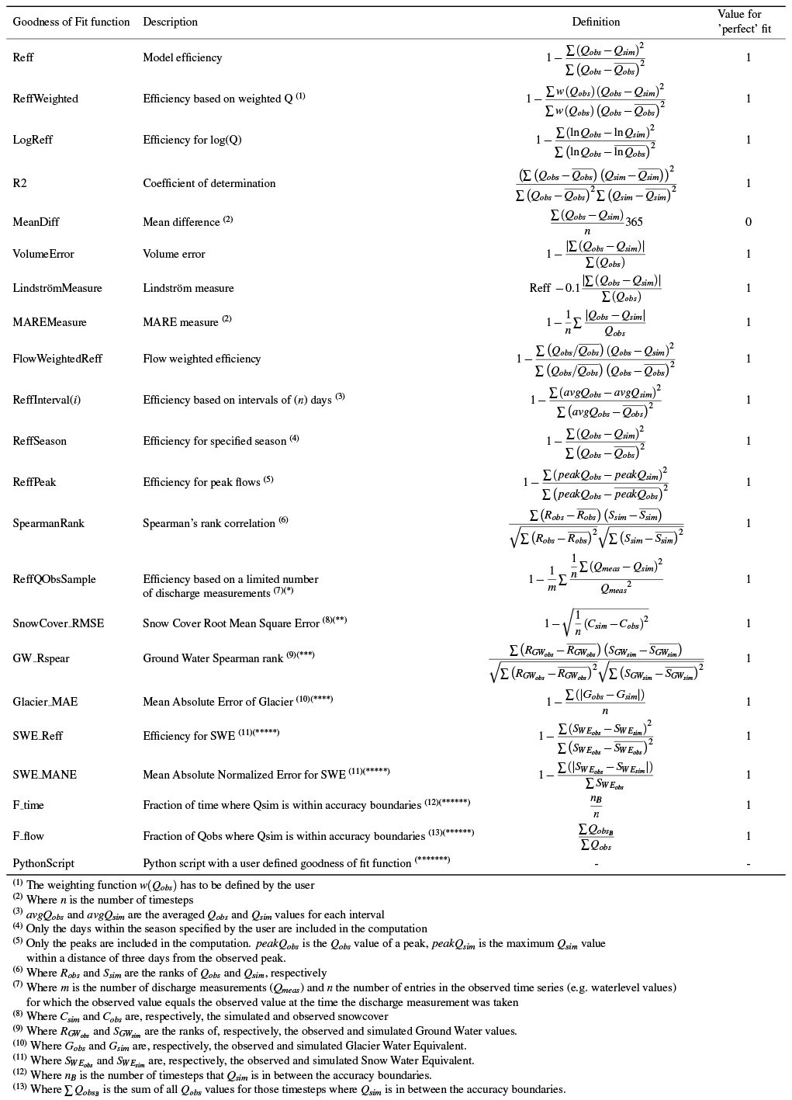
图 C-1 原版帮助中的拟合优度定义与“完美拟合”取值
使用时应注意：不同版本或不同文献对指标符号、权重定义和缺测处理可能不同。HBV-light 输出中的 MeanDiff 单位和符号已由程序实现固定，跨研究比较时应先确认定义。任何多指标加权目标值都应同时报告各分项指标，不能只报告合成权重值。

附录 D 学术引用与参考资料
使用 HBV-light 进行研究和发表成果时，应引用支持所用模型结构与方法的原始文献，并在出版物中明确说明软件版本、模型结构和数据处理。以下文献来自原版帮助，可作为进一步阅读起点。
• Bergström, S. (1976). Development and application of a conceptual runoff model for Scandinavian catchments. SMHI RHO 7.
• Bergström, S. (1992). The HBV model—its structure and applications. SMHI RH No. 4.
• Seibert, J. (1997). Estimation of parameter uncertainty in the HBV model. Nordic Hydrology, 28(4/5), 247–262.
• Seibert, J. (2000). Multi-criteria calibration of a conceptual rainfall-runoff model using a genetic algorithm. HESS, 4(2), 215–224.
• Press, W. H., Flannery, B. P., Teukolsky, S. A., & Vetterling, W. T. (1992). Numerical Recipes in FORTRAN. Cambridge University Press.
• Wang, Q. J. (1991). The genetic algorithm and its application to calibrating conceptual rainfall-runoff models. Water Resources Research, 27(9), 2467–2471.
• Huss, M., Jouvet, G., Farinotti, D., & Bauder, A. (2010). Future high-mountain hydrology: a new parameterization of glacier retreat. HESS, 14, 815–829.
• Seibert, J., Vis, M. J. P., Kohn, I., Weiler, M., & Stahl, K. (2018). Technical note: Representing glacier geometry changes in a semi-distributed hydrological model. HESS, 22, 2211–2224.
• Stahl, K., Moore, R. D., Shea, J. M., Hutchinson, D., & Cannon, A. J. (2008). Coupled modelling of glacier and streamflow response to future climate scenarios. Water Resources Research, 44, W02422.
引用提醒
请以实际使用的 HBV-light 版本、模型结构、数据来源和出版物要求为准，并核对原始论文的准确卷期、页码与 DOI。原版“关于”窗口也要求正确注明程序来源，并在研究发表时向作者提供论文副本。

文档结束
本说明书覆盖 HBV-light 4.0.0.26 的常用工作流程。若用于正式研究、教学或工程决策，应同时查阅原版英文帮助、模型原始文献和本领域的率定规范，并保存完整、可复现的参数与运行记录。

